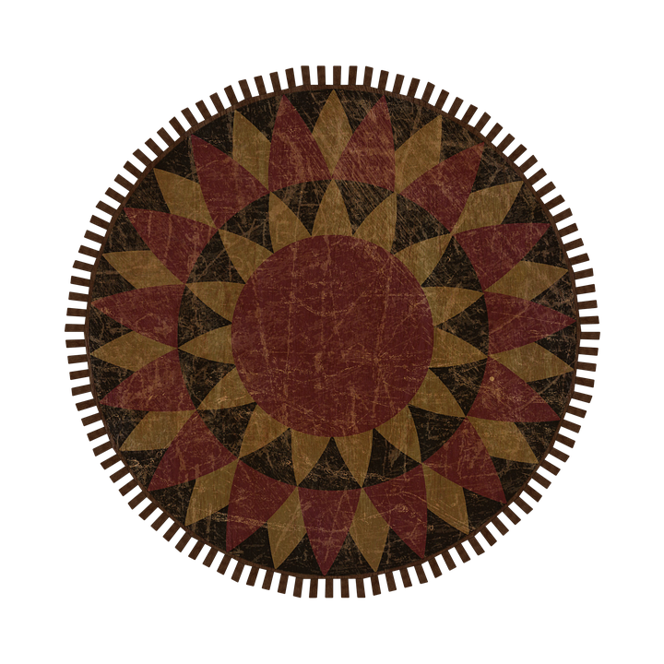
Hygienekonzept
„Circus Ciel“ in der Matthäuskirche

Liebe Artisten und Artistinnen,
Die folgenden Regeln gelten für unsere Zirkuskreise in der kommenden Zeit. Für die Umsetzung ist Theresa Rossenbach zuständig, die euch auch informiert, wenn sich die Regeln wieder ändern sollten.

  - Es dürfen keine Personen am Zirkuskreis teilnehmen, die Symptome einer Covid-19 Infektion zeigen. Wenn ihr euch krank fühlt, Husten, Schnupfen oder Kopfweh habt, dann bleibt zuhause und kuriert euch in Ruhe aus. Gesund macht der Zirkus dann die Woche drauf auch wieder viel mehr Spaß.
  - Vor Betreten des Trainingsraumes waschen sich die Kinder und Jugendlichen ausgiebig die Hände, bzw. desinfizieren sie sich.
  - Im Trainingsraum darf nicht gegessen werden.
  - Getrunken wird nur aus der eigenen, mitgebrachten Trinkflasche.
  - Vor und nach dem Training wird der Raum gelüftet. Bitte bringt geeignete Trainingskleidung mit, damit ihr nicht friert.
  - Am Training dürfen nur 11 Personen gleichzeitig teilnehmen. Damit diese Zahl nicht überschritten wird, bitten wir um schriftliche Anmeldung der Kinder und Jugendlichen.
  - Wir führen eine Teilnahmeliste um eine eventuelle Rückverfolgung von Infektionsfällen zu ermöglichen. Deshalb musst du eine Anmeldung ausfüllen.
  - Teilnehmende der fortgeschrittenen Gruppe, welche eher in der Kirche ankommen können sich im Jugendraum in der zweiten Etage umziehen und aufhalten, um eine Begegnung zwischen den beiden Gruppen zu minimieren.
  - Solange das Hygienekonzept der Kirchgemeinde es uns vorgibt tragen wir in Innenräumen Masken.

